**SEG 3525[Z] Conception et analyse des interfaces usagers**

**Projet 2 Rapport**

**Nom**: Salina Bee

**Numéro d’étudiant**: 300170642

**Date**: 21 juillet 2023

**À propos du site**

titre: « The Worldbuilder’s Workshop »

description: « The Worldbuilder’s Workshop » est un magasin de loisirs qui offre de produits et de services qui aident les gens à donner vie à leurs mondes fictifs. Qu'il s'agisse de modélisme, d'apprentissage des jeux de rôle sur table (TTRPG), ou simplement de coucher une idée sur le papier et de l'affiner, ce site encourage tout cela. Les usagers peuvent également créer des documents/modèles et partager leurs idées avec la communauté.

**Première itération**

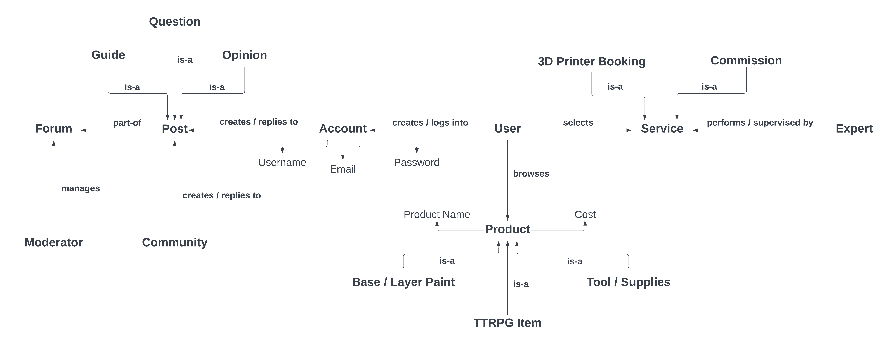réseau sémantique:

Selon les commentaires de mes collègues, certains aspects de mon réseau sémantique étaient supposés insuffisants. Toutefois, ils n'ont pas précisé ce que je pourrais ajouter ou comment je pourrais l'améliorer.

maquette: Veuillez voir *Projet 2 Maquette.pdf* ou *Projet 2 Maquette (ver 2).pdf*.

Je n'ai pas implémenté toutes les pages à l'étape 3, alors j'ai également une deuxième version de mon maquette avec deux pages supplémentaires ajoutées (liées aux pages des utilisateurs).

personnages: Les personnages que j'ai reçus n'étaient pas constructifs ou n'étaient pas directement liés à un processus interactif, alors j'ai fait quelques suppositions.

* Paul Kabemba:
  + Caractéristiques intrinsèques:
    - 30 ans
    - Langue: Anglais
    - Education: baccalaureate
  + Relation à la technologie: Utilise les ordinateurs pour son emploi
  + Relation au domaine: Étudié en génie logiciel
  + Objectif: “Il veut qu'il soit capable de preview les produits avant d'acheter.”

- Absorber de l’information: J'avais déjà prévu d'avoir des images pour les produits, alors à l'étape 3, j'ai spécifié ce que chaque image montrerait/apporterait à l'utilisateur.

* Lucas
  + Caractéristiques intrinsèques
    - Imagination débordante : Lucas possède une imagination débordante et aime créer des mondes fictifs détaillés. Il est capable de donner vie à des personnages, des lieux et des histoires captivantes dans ses créations.
    - Esprit créatif : Lucas est doté d'un esprit créatif et innovant. Il aime penser de manière originale et trouver des solutions uniques pour rendre ses mondes fictifs plus intéressants et immersifs. Il est constamment à la recherche de nouvelles idées et de nouveaux concepts pour enrichir ses créations.
    - Passionné des jeux de rôle : Lucas est passionné par les jeux de rôle sur table (TTRPG) et aime incarner différents personnages dans des mondes imaginaires. Il aime créer des scénarios, développer des personnages complexes et participer à des aventures interactives avec d'autres joueurs.
  + Relation à la technologie et au domaine :
    - Lucas utilise activement la technologie dans son domaine de création de mondes fictifs. Il utilise des outils de modélisation 3D, des logiciels de conception graphique et des applications de gestion de projets pour donner vie à ses idées et créer des représentations visuelles de ses mondes. Il utilise également des plateformes en ligne, des forums et des communautés spécialisées pour partager ses créations, recevoir des retours et interagir avec d'autres créateurs de mondes fictifs.
  + Objectif: “Créer un monde de jeu de rôle complet avec des règles, des personnages et un scénario engageant. (Produire/Concevoir)”

- Produire/Concevoir

**Deuxième itération**

lien vers la version préliminaire: <https://salina-bee.github.io/seg3525_projet2/>

Quelques éléments (mais pas tous) qui ont été modifiés dans la version finale:

* les couleurs générales:
* la présentation de la page d'accueil:
* les numéros figurant à côté de chaque type de produit dans la recherche par facette:

**Code pour la version finale**

lien vers le site final: <https://salina-bee.github.io/WorldbuilderWorkshop/>

lien vers le dépôt Github: <https://github.com/Salina-Bee/WorldbuilderWorkshop>

**Processus interactifs**

1) Explorer: Les usagers peuvent explorer les produits offerts sur la page Products en utilisant la recherche par facette.

2) Communiquer: Les usagers peuvent communiquer avec d’autres personnes sur la page Community pour en savoir plus sur tout sujet lié à la construction du monde.

3) Suivre des instructions: Les usagers peuvent:

* créer un compte (Sign Up)
* réserver une imprimante 3D (Services => 3D Printing – Reserve a Printer)
* demander un accessoire/miniature personnalisé (Services => Prop Commissions – Commission an Item).

L’interface les guidera tout au long de ces processus.

4) Absorber de l’information: En général, pour mener à bien ce processus, j'ai ajouté plus d'informations sur certaines pages. Par exemple, comme la raison d'être de ce site n'est pas vraiment conventionnelle, j'ai ajouté une section dans la page d'accueil pour expliquer plus en détail qui est « The Worldbuilder’s Workshop ». De plus, après avoir créé un compte, les usagers verront un modal qui explique où se trouvent les éléments les plus importants de la page utilisateur.

5) Produire/Concevoir: En raison de mon manque d'expérience sur React, je ne pensais pas avoir le temps de mettre en œuvre mon idée initiale pour ce processus. Ainsi, la version finale du site web introduit des postes qui sont des incitations (prompts) ou des concours. Les usagers sont encouragés à créer une histoire ou à développer l'idée sous la forme de média qu'ils préfèrent (écriture, art numérique, etc.).

**L'auto-évaluation heuristique**

**Internationalisation et accessibilité**

**Références**

liste de sites qui m'ont inspiré:

* pour comprendre la classification des produits:
  + <https://trinityhobby.com/>
  + <https://wheelswingshobbies.com/home/>
* pour le formulaire de demande de commission:
  + <https://www.volpinprops.com/custom-commissions/>

**Annexe 1 – Contributions des personnages**

**Annexe 2 - Évaluations heuristiques**